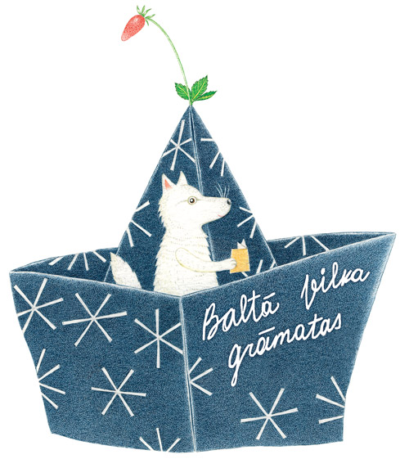

Godātie bibliotekāri un skolotāji!

Latvijas Bērnu un jaunatnes literatūras padome (LBJLP) jau otro gadu organizē Jauno lasītāju Plašā apvāršņa konkursu, kurā aicinām piedalīties arī Jūs un Jūsu skolas vai bibliotēkas lasošos bērnus.

Kas ir Plašā apvāršņa konkurss?
Tas ir viens no pasākumiem LBJLP veidotajā literatūras atbalsta un lasīšanas veicināšanas programmā „Baltā Vilka grāmatas”.

Konkursa mērķis ir pievērst uzmanību tiem bērniem, kas lasa, dot viņiem iespēju satikties un nostiprināt savu pašapziņu, parādīt šos bērnus sabiedrībai, veidot pozitīvu attieksmi pret lasīšanu un mazināt izplatīto aizspriedumu, ka bērni vairs nelasa grāmatas.

Kam Plašā apvāršņa konkurss domāts?
Konkursā aicināti tie 1.-9. klašu bērni, kam grāmatas patiešām interesē un kuriem lasīšana ir ikdiena. Jūs, protams, lieliski zināt, kuri no Jūsu bērniem tie ir. Taču pirmās kārtas uzdevumu – radošo domrakstu var piedāvāt veikt plašākam bērnu lokam.

Daudzās bibliotēkās, kas iesaistījušās tradīcijām bagātajā lasīšanas veicināšanas programmā „Bērnu žūrija”, ir izveidojušās aktīvas lasīšanas ekspertu grupas. Plašā apvāršņa konkurss ir iespēja piedāvāt šiem bērniem pasākumus „sezonas” starplaikā, kad Bērnu žūrija viena gada darbus jau izlasījusi un izvērtējusi, bet nākamā gada kolekcija vēl tikai top.

Dalībnieki tiek vērtēti 3 vecuma grupās: 1.-4., 5.-7., 8.-9. klase

Kas Plašā apvāršņa konkursā jādara?
Pirmajā kārtā bērni raksta domrakstus par kādu no padomes ekspertu izraudzītajām grāmatām un spēlē literāru spēli, ko izveidojuši konkursa rīkotāji. Pirmo kārtu vērtē skolotāji un bibliotekāri.

Pusfinālā viņi parāda iepriekš sagatavotu mājasdarbu, mutiski atbild uz jautājumiem par savu lasītāja pieredzi, izpilda literārus testus un spēlē literāru spēli, kurā ietverti gan erudīcijas jautājumi, gan priekšnesuma elementi. Reģionālos pusfinālus vērtē LBJLP žūrija. Bērni tiek iesaistīti sarunās par grāmatām Latvijas Radio raidījumā „Burtu pļava”.

Arī finālā būs mājasdarbs, dažādi mutiski uzdevumi, testi un spēle, kā arī iesaistīšanās kopējā teātra improvizācijā un īpaši uzdevumi, kas saistīti ar Latvijas Nacionālo bibliotēku. Finālu vērtē LBJLP žūrija. Tiek veidots TV raidījums.

Ko var iegūt Plašā apvāršņa konkursā?
Praktiskie ieguvumi ir suvenīri visiem konkursa dalībniekiem, diplomi un grāmatu balvas reģionālo konkursu uzvarētājiem.

Galvenā balva, kas tiek izcīnīta finālā: iespēja augustā pavadīt vienu nedēļu jauno lasītāju radošajā vasaras nometnē „Plašā apvāršņa pilsēta”. Dalība ir bez maksas.

Konkurss ir iespēja satikties un tuvāk iepazīties jauno lasītāju elitei, bērniem ar plašu redzesloku un emocionālu pasaules uztveri, un izjust to, ka sabiedrība parāda viņiem cieņu. Tas stiprina viņu pašapziņu, jo aizraušanās ar lasīšanu vienaudžu vidē ne vienmēr tiek uztverta ar izpratni. Bērni, kas piedalās konkursā un nometnē, spēs labāk aizstāvēt savus uzskatus, būt viedokļa līderi un “grāmatu pasaules sūtņi”.

Katrā no pieciem pusfināliem piedalās aktieri, rakstnieki, literatūras pētnieki, bibliotekāri un žurnālisti, kas ne tikai vērtē bērnu atbildes, bet arī piedāvā interesantas literāras tikšanās.

Nometnē bērniem tiek nodrošināta plaša kultūras programma ar radošām darbnīcām, literāriem pasākumiem, ekskursijām un izglītojošām nodarbībām, kā arī veselīga atpūta pie jūras.

Kāda bija dalībnieku aktivitāte 2007. gadā?
2007. gadā konkursā iesaistījās vairāk nekā 1200 bērnu no visas Latvijas. Reģionālie konkursi notika Alūksnē, Preiļos, Dobelē, Rīgā un Liepājā. Finālā, kuru parādīja Latvijas Televīzija, iekļuva 44 bērni no 25 vietām Latvijā – tās bija Balvi, Dzelzava, Lubāna, Stabulnieki, Sauna, Preiļi, Leimaņi, Dobele, Nereta, Iecava, Aizpute, Ventspils, Jūrmala, Viļķene, Madona, Bērzaune, Rudzāti, Liepāja, Cīrava, Rīga, Matīši, Vārkava, Misa, Liepupe, Priedaine. 15 uzvarētāji piedalījās jauno lasītāju radošajā vasaras nometnē „Plašā apvāršņa pilsēta”, kas notika Ventspilī.

Pirmais kucēns nav slīcis, bet paaudzies - konkursa rīkotāji daudz ko mācījušies no pirmā gada veiksmēm un neveiksmēm, un ņēmuši vērā skolotāju un bibliotekāru ieteikumus par konkursa norisi. Liels paldies visiem pirmās sezonas dalībniekiem!

Kad un kur notiks Plašā apvāršņa konkurss 2008?

Pieteikšanās dalībai konkursā – līdz 1.martam.

Pirmo kārtu Jūs līdz 31. martam veicat savās skolās un bibliotēkās, izmantojot LBJLP sagatavotos uzdevumus un vērtēšanas kritērijus.

Katra skola un bibliotēka, kurā notiek konkurss, izvirza 1 labāko dalībnieku katrā vecuma grupā reģionālajam konkursam. Ja vairākiem dalībniekiem ir vienāds vērtējums, reģionālajā pusfinālā var piedalīties līdz 3 labākajiem dalībniekiem vienā vecuma grupā.

Reģionālie pusfināli notiek 5 pilsētās laikā no 10. līdz 30. aprīlim (datumi un vietas tiks precizētas, šobrīd ir zināmas 3 vietas – Valmiera, Jēkabpils un Rīga).

Fināls notiks maija otrajā pusē (datums tiks precizēts) Rīgā, Nacionālajā teātrī.

Kā iesaistīties Plašā apvāršņa konkursā?
Lūdzu, līdz 1.martam paziņojiet LBJLP par savu lēmumu piedalīties un dalībnieku skaitu!

Šo pieteikumu, kā arī savus jautājumus, ja tādi rodas, sūtiet pa e-pastu uz adresi lbjlp@inbox.lv, ar norādi Pieteikums lasītāju konkursam. Lūdzu pieteikumā norādiet arī pasta adresi, uz kuru Jums var izsūtīt konkursa 1. kārtas suvenīrus, kā arī telefona numuru, pa kuru Jūs iespējams sazvanīt neskaidrību gadījumā.

Visus jautājumus varat noskaidrot, arī piezvanot pa tālruni 67 282 133 pirmdienās, otrdienās, trešdienās no pulksten 11 līdz 13 un 14 līdz 16, Zanei Jaujai vai rakstot uz lbjlp@inbox.lv

Līdz 10. martam mēs izsūtīsim Jums pa e-pastu izdrukājamus diplomus un materiālus literārajai spēlei, kā arī pa pastu - suvenīrus dalībniekiem.

Paldies Jums visiem par atsaucību un līdzdalību lasīšanas veicināšanā!

Vēlot visiem lasītprieku,

Ilze Stikāne,
LBJLP prezidente

